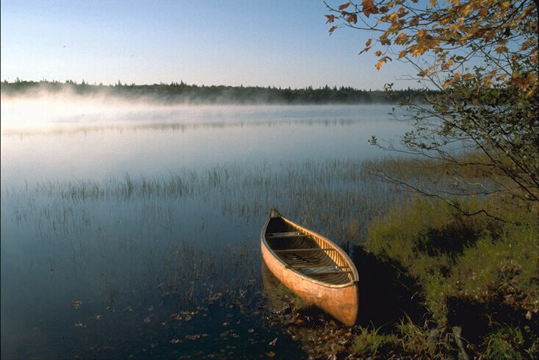
Человек - сын природы. В.А.Сухомлинский.
Сам человек только в зеркале природы может увидеть свое настоящее лицо. М.Пришвин.
Быть человеком - значит чувствовать свою ответственность. Антуан де Сент-Экзюпери.

Есть просто храм, есть храм науки.
А есть еще природы храм -
С лесами, тянущими руки
Навстречу солнцу и ветрам.
Он свят в любое время суток,
Открыт для нас в жару и стынь.
Входи сюда, будь сердцем чуток,
Не оскверняй ее святынь.

ДУША

- Внутренний психический мир человека, его сознание.

- То или иное свойство характера, а также человек с теми или иными свойствами.

- Вдохновитель чего-нибудь, главное лицо.

- О человеке (в устойчивых сочетаниях).

Толочь воду в ступе –

Держать в черном теле –

Не снимать узды –

Дать поблажку –

Гони ее от дома к дому,
Тащи с этапа на этап,
По пустырю, по бурелому,
Через сугроб, через ухаб!

2. Коль дать ей вздумаешь
поблажку,
Освобождая от работ,
Она последнюю рубашку
С тебя безжалостно сорвет.

3. Не позволяй душе лениться!
Чтоб воду в ступе не толочь,
Душа обязана трудиться
И день и ночь, и день и ночь!

4. Она рабыня и царица,
Она работница и дочь,
Она обязана ________
____________________ !

5. А ты хватай ее за плечи,
Учи и мучай дотемна,
Чтоб жить с тобой по-человечьи
Училась заново она.

6. Не разрешай ей спать в
постели
При свете утренней звезды,
Держи лентяйку в черном теле
И не снимай с нее узды!

